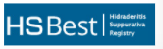

HSBest – Deutsches Akne inversa-Register
zur Therapie mit Biologika und Systemtherapeutika

Verfahrensordnung zur Projektlenkung und Datennutzung
(Version vom 31.01.2022)

- Präambel
Das deutsche Akne inversa-Register HSBest dient der Erweiterung wissenschaftlicher Erkenntnisse zur Langzeit-Therapie der Akne inversa - in Deutschland. Die Planung und Durchführung von HSBest wurde von der Wissenschaftlergruppe des HSBest in Kooperation mit dem CVderm am IVDP, der Deutschen Dermatologischen Gesellschaft (DDG) und dem Berufsverband der Deutschen Dermatologen (BVDD) vorgenommen. Projektleiter ist der Direktor des CVderm. Die beteiligten Projektzentren bilden den Projektrat. Die Projektbegleitung erfolgt ferner durch einen wissenschaftlichen Beirat, der vom Projektrat in Abstimmung mit DDG und BVDD berufen wird.

- Zielsetzung
Ziel des HSBest Registers ist die Langzeitdokumentation der Akne inversa - therapie mit Biologika und Systemtherapeutika in Deutschland. Erfasst werden Wirksamkeit und Sicherheit sowie die spezifischen therapeutischen Patientennutzen unter Alltagsbedingungen. HSBest soll damit zu einer Verbesserung der Versorgungsqualität von Patienten mit Akne inversa - beitragen.

- Methodik und Durchführung
HSBest ist ein prospektives Patientenregister im Sinne einer nicht-interventionellen Studie. Patienten mit mittelschwerer bis schwerer Akne inversa - werden bei Ersteinstellung auf ein konventionelles Systemtherapeutikum oder Biologikum an die Studienzentrale im CVderm elektronisch gemeldet. Jeder gemeldete Patient wird ungeachtet der weiteren Therapie über mind. 5 Jahre beobachtet. Die Folgeerhebungen werden abwechselnd alle 3 Monate beim Dermatologen oder ggf. direkt beim Patienten durchgeführt. Einschließbar sind erwachsene Patienten mit Akne inversa, die ihr schriftliches Einverständnis erteilt haben. Die weiteren Details zur Methodik und Durchführung sind im ausführlichen Studienprotokoll festgehalten.

- Datennutzung
Die Daten des HSBest-Registers sind Eigentum der dokumentierenden Zentren. Das Datennutzungsrecht obliegt dem CVderm in Zusammenwirken mit dem Zentrumsrat.
Für die Nutzung der Daten zu Routinezwecken wird ein Berichts-, Analysen- und Publikationsplan erstellt. Die Nutzung und Lenkung der Daten wird vom Zentrumsrat sowie dessen Arbeitsgemeinschaften („AG Wissenschaft“ und „AG Publikationen“) verantwortet.
Die Datenerhebung, -auswertung und –publikation in HSBest ist vom Einfluss Dritter unabhängig. Sie werden insbesondere ohne Rücksicht auf die Interessen finanzierender Einrichtungen und Unternehmen durchgeführt. Die Wissenschaftler am CVderm, der Zentrumsrat und der wissenschaftliche Beirat gewährleisten diese Unabhängigkeit.

- Qualitätssicherung
In seiner Konzeption und Methodik wurde HSBest eng an das deutsche Psoriasis-Register PsoBest angelehnt. Die Outcomes-Parameter wurden des Weiteren mit den anderen europäischen Registern zur Psoriasis (EU-Psonet) abgestimmt. Dadurch können die Daten zur Pharmakovigilanz mit denen bei Psoriasis verglichen wie auch mit Daten aus anderen Ländern zusammengeführt werden. Das Register erfüllt die Anforderungen der europäischen Zulassungsbehörde (EMA, ENCEPP) und entspricht dem aktuellen nationalen deutschen Standard von Patientenregistern, wie er vom Deutschen Netzwerk Versorgungsforschung (DNVF) im Jahr 2010 verabschiedet wurde.
HSBest unterliegt den gesetzlichen Vorgaben des Datenschutzes sowie den Guidelines der GCP/ICH und der „good epidemiological practice“. Die Auswertung der Daten erfolgt ausnahmslos pseudonymisiert. Im Registerzentrum (CVderm) werden die patientenbezogenen, identifizierbaren Daten in einem „trust center“ geführt, das vom Datenzentrum räumlich und personell streng unabhängig ist.
Das interne Qualitätsmanagement von HSBest beruht im Studienzentrum CVderm auf spezifischen SOPs, die im Zuge der jährlichen Zertifizierung nach DIN ISO 9001:2008 aktualisiert werden. Alle Mitarbeiterinnen und Mitarbeiter des CVderm sind in der Planung, Durchführung und Auswertung klinischer, versorgungswissenschaftlicher und pharmako-ökonomischer Studien erfahren und geschult.
Die ärztlichen Zentren werden bei Aktivierung schriftlich und auf Wunsch mündlich geschult. In den beteiligten Zentren erfolgen die Dokumentationen und Datenbehandlungen nach Instituts-internen SOPs (Standard Operating Procedures) des CVderm. Häufig rekrutierende sowie durch Queries auffällige Zentren werden im Zuge des klinischen Monitorings zentrumsweise monitoriert; das nähere hierzu regelt ein Monitoringplan.

- Zentrumsrat und Wissenschaftlicher Beirat
Der Zentrumsrat ist das Gremium der beteiligten Zentren von HSBest. Er besteht aus jeweils einem Vertreter pro Zentrum sowie den wissenschaftlichen Leiter des HSBest.
Zum wissenschaftlichen Beirat von HSBest gehören ein Vorsitzender sowie eine nicht näher festgelegte Anzahl weiterer Personen, die vom Zentrumsrat benannt werden. DDG und BVDD können ebenfalls Vertreter benennen. Der wissenschaftliche Beirat kann mit einfacher Mehrheit weitere Beiratsmitglieder benennen. Deren Mitgliedszeit beträgt jeweils 2 Jahre und kann beliebig oft verlängert werden. Die HSBest unterstützenden Unternehmen können eine beauftragte, nicht stimmberechtigte Person als Beobachter benennen.

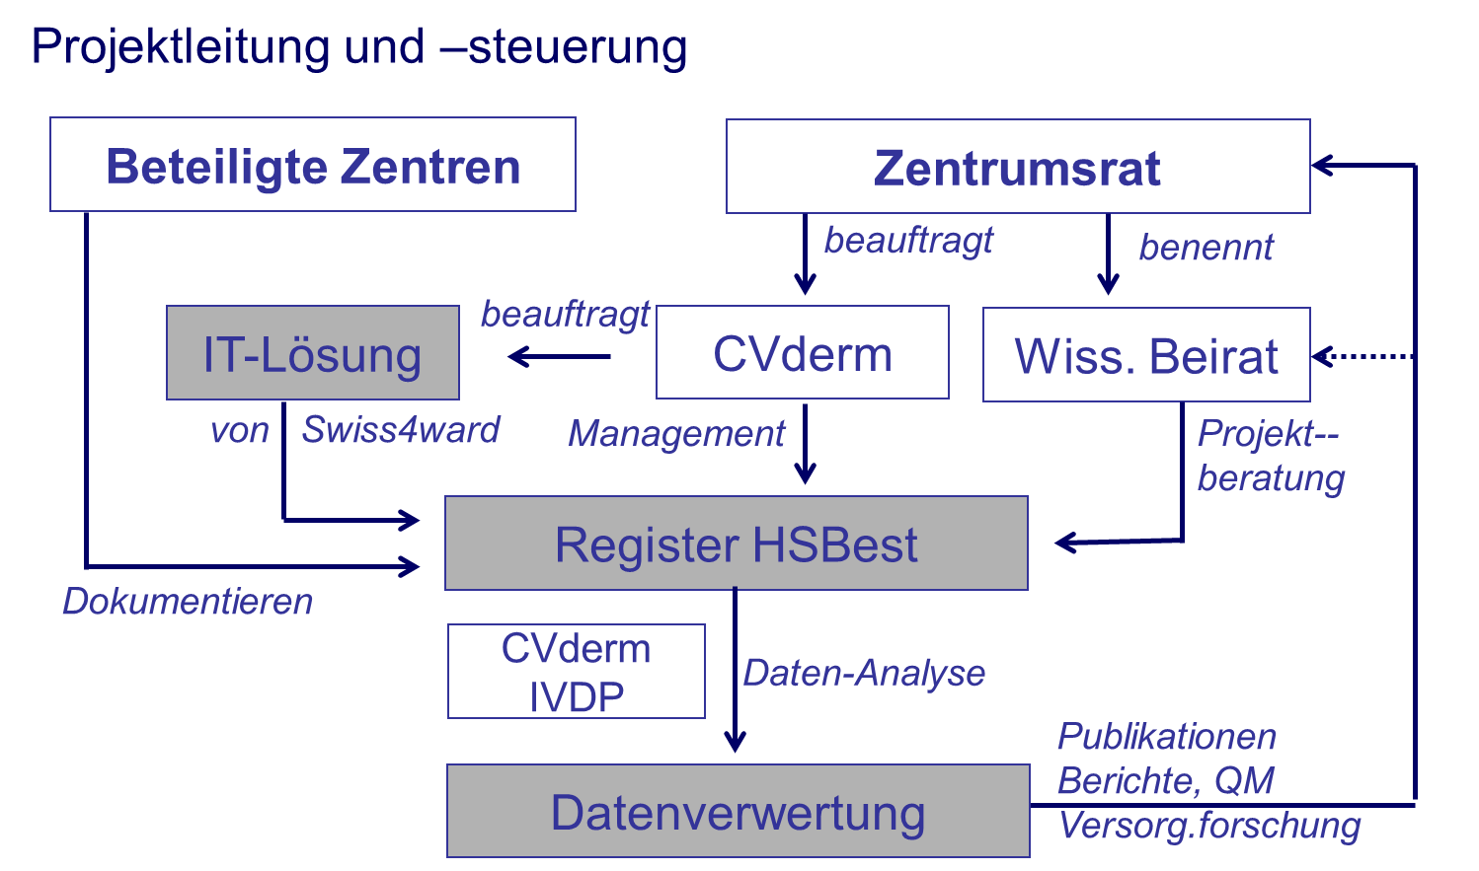

Abb. 1: Leitung und Steuerung des Deutschen Akne inversa-Registers HSBest.

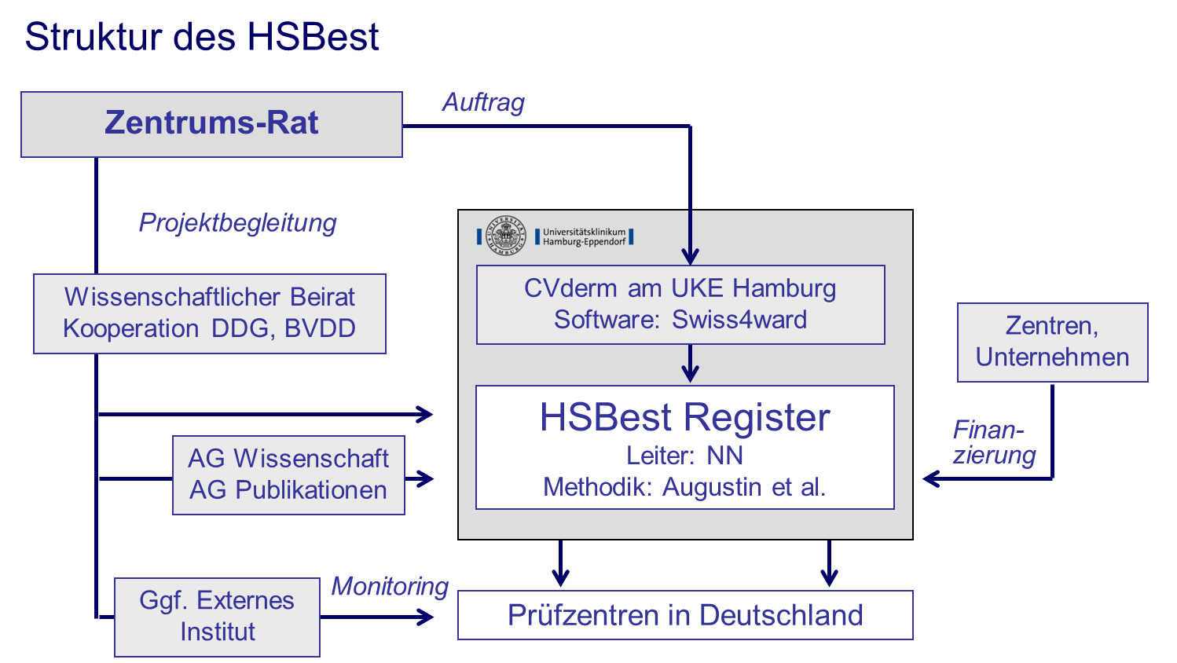

Abb. 2: Struktur des Deutschen Akne inversa-Registers HSBest.

- Berichtswesen
Aus HSBest wird mit folgendem Standard berichtet:
  - Sofort: SUE-Meldung an Hersteller (innerhalb 24 Std. nach Eingang)
  - Wochenweise: Einschlussstände im Internet (www.HSBest.de)
  - Quartalsweise: Newsletter für die Studienzentren
  - Halbjährlich: Berichte zu Pharmakovigilanz und Outcomes an die Unternehmen
  - Halbjährlich: Zentrumsspezifische Berichte an die Zentren
  - Jährlich: Berichte an den Zentrumsrat und den wissenschaftlichen Beirat
  - Jährlich: Bericht an die Vorstände von DDG und BVDD
  - Nach Beiratsbeschluß: Publikations-Vorlagen
  - Final: Abschlussbericht zur gesamten Dokumentation

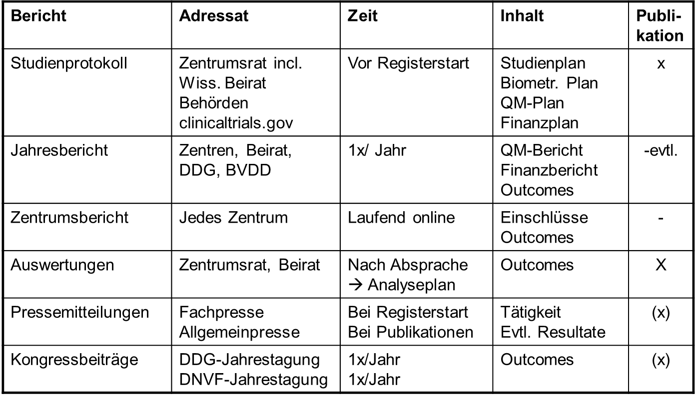
Tab. 1: Berichtswesen des Deutschen Akne inversa-Registers HSBest.

- Auswertungsplan
Für die wissenschaftlichen Auswertungen wird ein Auswertungsplan erstellt, der sowohl die Routine-Auswertungen wie auch das Vorgehen bei außerordentlichen Auswertungen regelt. Der Auswertungsplan wird von der „AG Wissenschaft“ des wissenschaftlichen Beirates verabschiedet.
Dieser Auswertungsplan kann gemäß dem Projektfortschritt und etwaigen neu auftretenden Fragestellungen aktualisiert werden.
Die regelmäßig vorgesehenen Auswertungen werden vom CVderm ohne weitere Beauftragung durchgeführt und im Zuge des Berichtswesens weitergeleitet.
Die außerordentlichen Publikationen bedürfen einer gesonderten Finanzierung. Für diese Auswertungen vorschlagsberechtigt sind alle Mitglieder des wissenschaftlichen Beirates. Anregungen für Auswertungen werden auch von allen Mitgliedern der DDG und des BVDD sowie vom CVderm angenommen. Dabei ist der Verteilerweg über ein Mitglied der „AG Wissenschaft“ zu wählen.

- Publikationsplan
Der Publikationsplan wird von der „AG Publikationen“ des Zentrumsrates verabschiedet. Vorschläge zu Publikationen können auch durch andere Mitglieder des Rates sowie durch das CVderm eingereicht werden. Das wissenschaftliche Personal des CVderm bereitet die Daten für die Publikationen nach Rücksprache mit der „AG Publikationen“ auf.
Zur Mitpublikationen können Zentren eingeladen werden, die sich durch hohe Einschlussraten, besondere Durchführungsqualität oder engagierte Beteiligung an den Publikationen auszeichnen.
Der Publikationsplan kann gemäß dem Projektfortschritt und etwaigen neu auftretenden Fragestellungen aktualisiert werden.

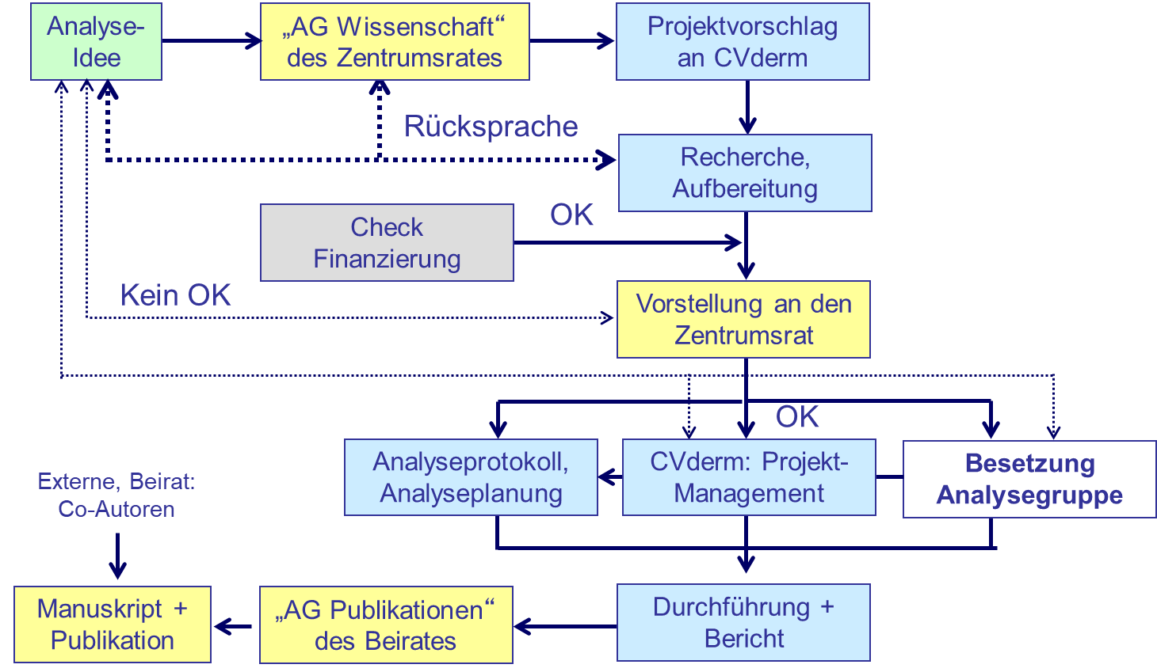

Abb. 4: Vorschlag und Umsetzung einer Datenanalyse bis zur Publikation.

- Daten für die Verbundforschung
Die Daten aus HSBest können für die vergleichende Versorgungs- und Pharmakovigilanzforschung, im Rahmen der europäischen Verbundforschung sowie in weiteren Forschungsverbünden (z.B. in Kooperation mit dem Deutschen Rheumaregister Rabbit) eingesetzt werden, sofern dies mit dem Zentrumsrat abgestimmt ist und dafür die geltenden Regeln des Datenschutzes eingehalten werden.

- Weitere Datenanalysen
Ziel der Datendokumentation in HSBest ist die möglichst breite Nutzung der Langzeitdaten für die verbesserte Versorgung. Sofern dies mit dem Studienprotokoll, der Verfahrensordnung und den Datenschutzbestimmungen vereinbar ist, können weitere Datenanalysen auch für dritte Auftraggeber durchgeführt werden. Hierzu zählen:
a) wissenschaftliche Einrichtungen
b) regulatorische Organe und Behörden
c) Kostenträger
d) pharmazeutische Unternehmen
Diese Auswertungen werden nur vorgenommen, wenn die geplante Analyse vom wissenschaftlichen Beirat freigegeben wurde. Aussagen über einzelne Präparate werden hier nur in Abstimmung mit dem Hersteller getroffen. Das CVderm hat ferner zu gewährleisten, dass die zusätzlichen Datenanalysen nicht mit Mitteln des Registers erfolgen, sondern separat finanziert werden.

Hamburg, den 30.01.2022

Für das CVderm: __________________________________________
Prof. Dr. Matthias Augustin, Dr. Natalia Kirsten

Für den Zentrumsrat: __________________________________________
Dr. Natalia Kirsten (Vorsitzende)

Für die DDG: __________________________________________
NN (Präsident)

Für den BVDD: __________________________________________
NN (Präsident)

